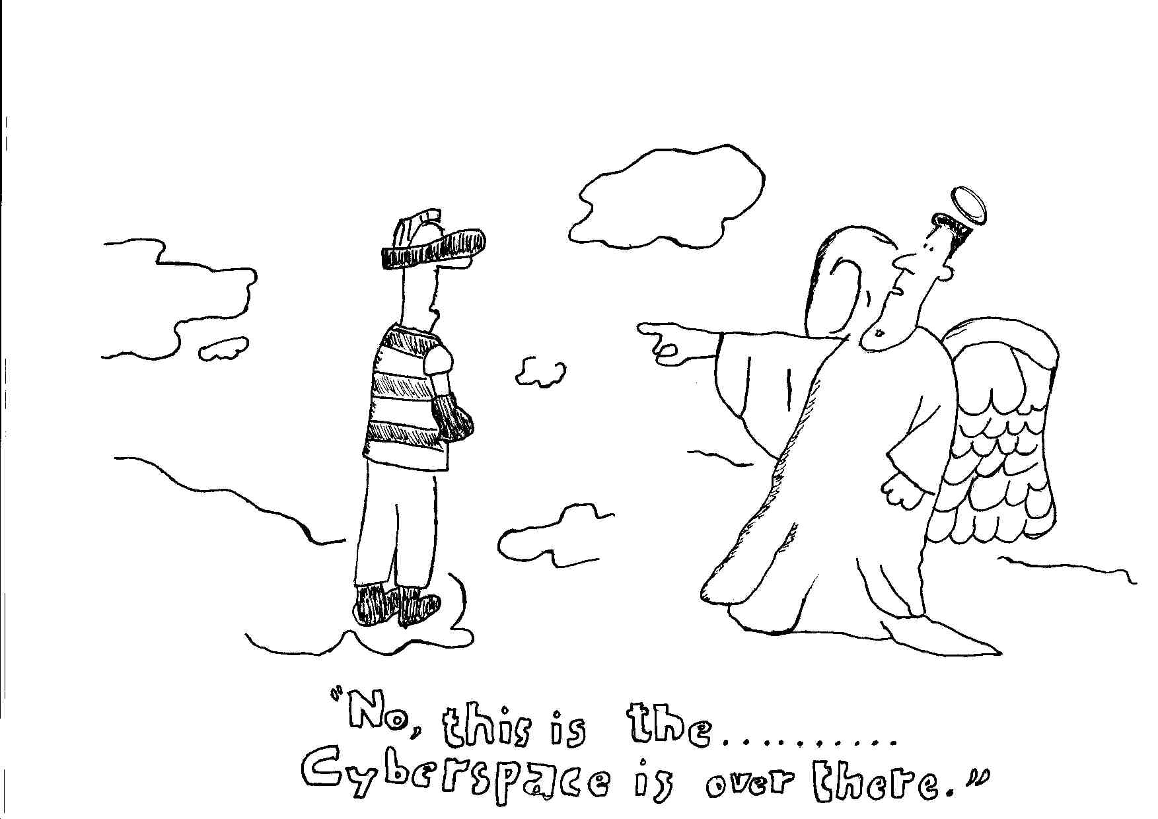
Bywyd Wedi Marwolaeth
“Na, dyma ……………….., mae Gofod
Seiber draw fan acw.”

